Тема урока: Обобщение темы «Климат России»

Тип урока: урок – зачёт
Тип учебного занятия: проверка и оценка знаний и способов деятельности учащихся.
Ведущий вид деятельности: организационно - деятельностный тип

Цель урока:

Образовательные цели:
- Обобщение, систематизация и закрепление знаний об особенностях климата России.
- Определение уровня усвоения учащимися:
- основных понятий и терминов;
- главных особенностей климата в России;
- климатообразующих факторов;
- понимания закономерностей распределения основных элементов климата.
Развивающие цели:
Развивать у школьников:
- умения выделять главное, анализировать учебный материал, обобщать, делать выводы;
- умения проводить самооценку;
- информационную культуру учащихся;
- умения применять теоретический материал на практике;
- интерес к предмету.
Воспитательные цели:
- Закрепление навыков самостоятельной работы.
- Повышение мотивации к обучению.

Задачи урока:
- проверить знания основных понятий и терминов;
- проверить знания климатообразующих факторов и климатических особенностей климатических поясов и областей страны;
- определить уровень умения работы с климатическими картами и климатограммами.

Оборудование: Настенная карта «Климат России», атласы, тесты на электронном носителе, персональные компьютеры и интерактивная доска, таблица оценки знаний на классной доске.
Аннотация к уроку.
Для проведения урока – зачёта по теме «Климат России» предлагаются следующие типы заданий:
- Географический диктант на проверку основных понятий.
- Тестовое задание выполняется на персональном компьютере, программа выставляет оценку. Используется CD диск 1С: Образовательная коллекция «География России. Природа и население» (приложение № 1).
- Практическая работа с использованием интерактивной доски на понимание закономерностей распределения основных элементов климата на территории России.
- Карточки- задания для индивидуальной работы на компьютере. Проверка знаний климатообразующих факторов и характерных особенностей климатических поясов и областей страны.
- Составление характеристики климата определённой территории для диагностики уровня умения работать с климатическими картами и климатограммами.
Ход урока
- Организационный момент.
- Основной этап урока.

- Задание № 1.
Проверка знаний основных понятий и терминов по теме «Климат России» в форме географического диктанта.
- На листочках запишите дату, тему «Климат России», фамилию и имя. Внимательно прослушайте определение понятия и запишите только «понятие».

- Поступление в атмосферу водяного пара с поверхности воды, снега, льда (испарение).
- Изменения свойства воздушных масс при их движении (трансформация).
- Изолиния, соединяющая точки земной поверхности с одинаковыми температурами воздуха (изотерма).
- Атмосферный вихрь с повышенным давлением в центре (антициклон).
- Большие объёмы воздуха тропосферы со сравнительно одинаковыми свойствами (воздушные массы).
- Система воздушных течений над поверхностью Земли (ветры).
- Отношение годового количества осадков к испаряемости за этот же период (увлажнение).
- Многолетний режим погоды в данной местности (климат).
- Разница между самой высокой и самой низкой температурой воздуха за сутки, месяц, год (амплитуда температур).
- Излучение солнцем тепла и света (солнечная радиация).

(Листы с ответами сдаются учителю сразу после окончания диктанта)

- Задание № 2.
Задание выполняется на персональных компьютерах. На каждом из них установлен индивидуальный вариант теста. Учащиеся в течение 7 минут выбирают ответы на вопросы, которые оцениваются программой.

Вариант компьютерного теста.
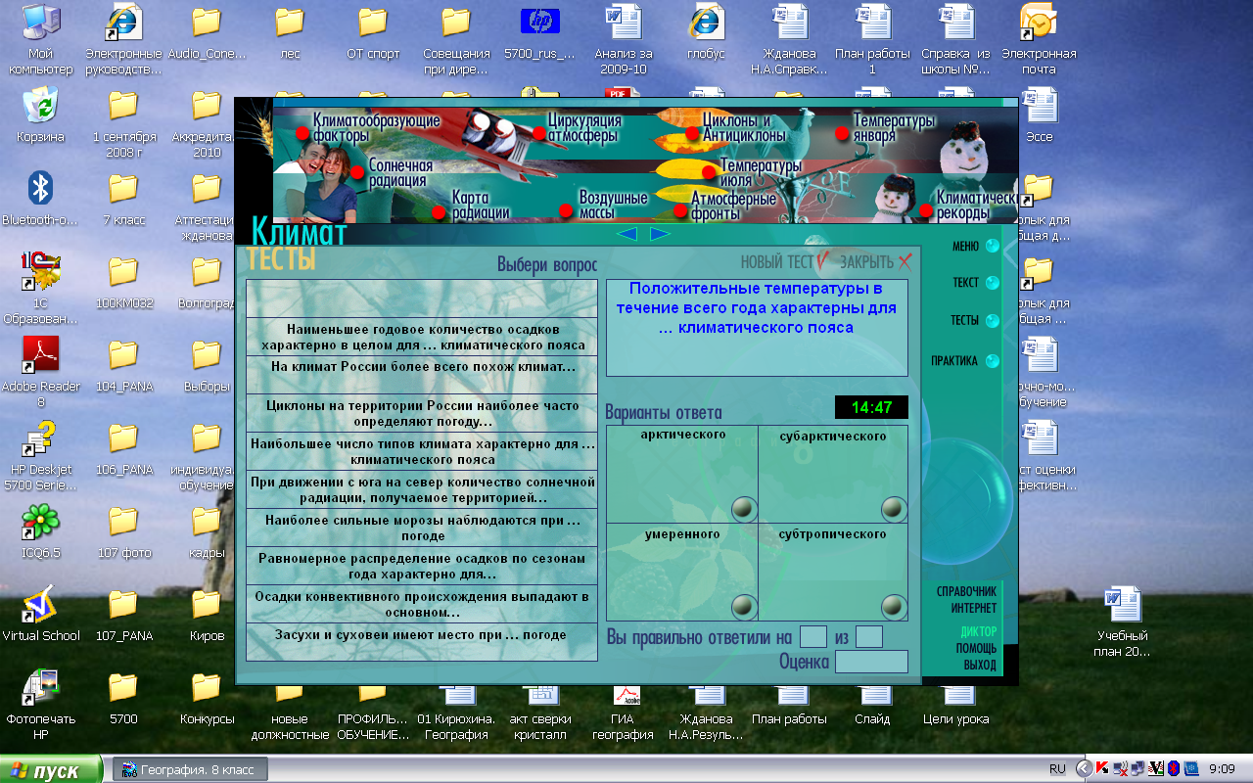

Во время работы учащихся, учитель проверяет ответы географического диктанта и заносит оценки в таблицу, размещённую на доске.
«Зачётная таблица оценки знаний учащихся»

Фамилия, имя | Задание №1 | Задание №2 | Задание №4 | Задание № 5 | Итоговая отметка

Физкультминутка для снятия напряжений с глаз и для снятия статического напряжения с позвоночника (1 минута).

- Задание № 3
- Вспомните:
- признаки циклонов и антициклонов;
-влияние характера увлажнения на различные особенности ландшафтов;
-размещение климатических поясов и областей на территории России.
По очереди подходите к доске и заполняйте одну строчку таблицы.

Задание №1
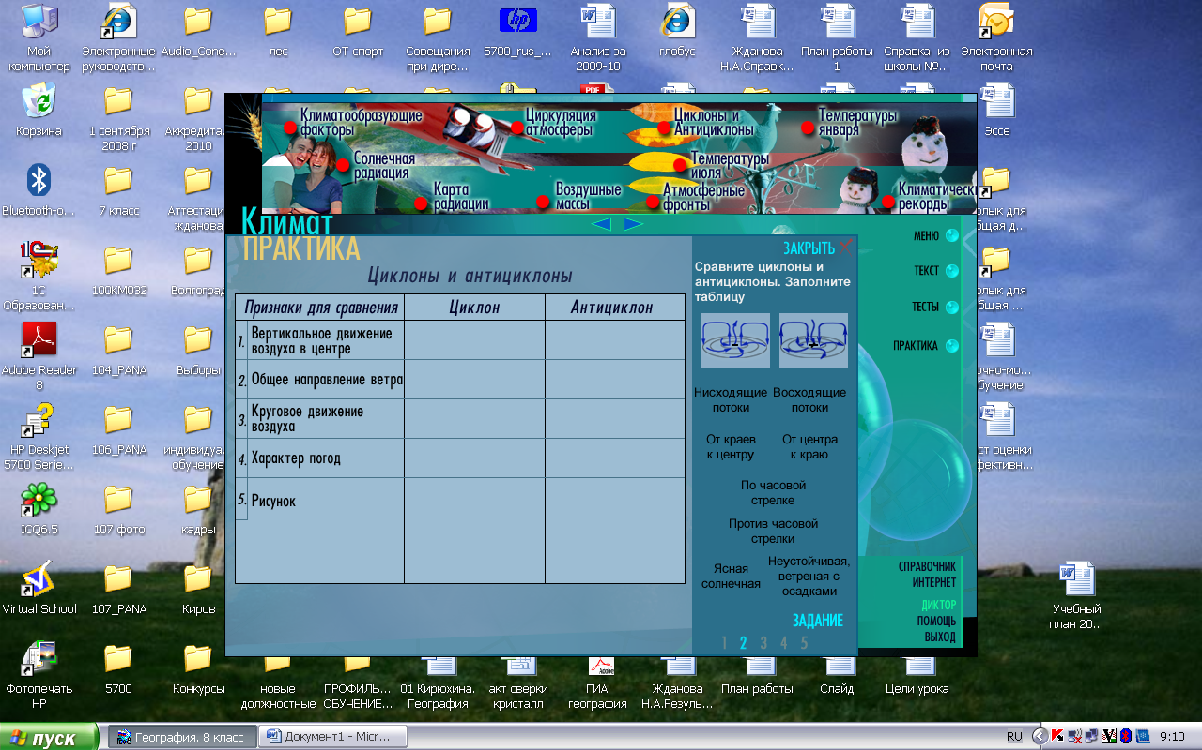

Здание № 2

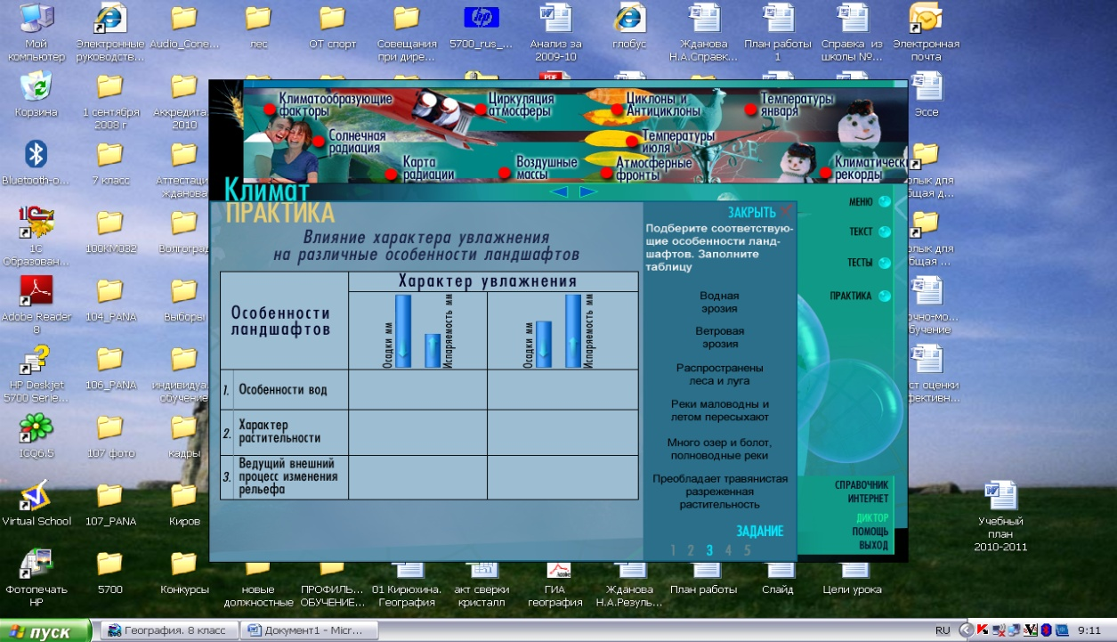

Задание № 3
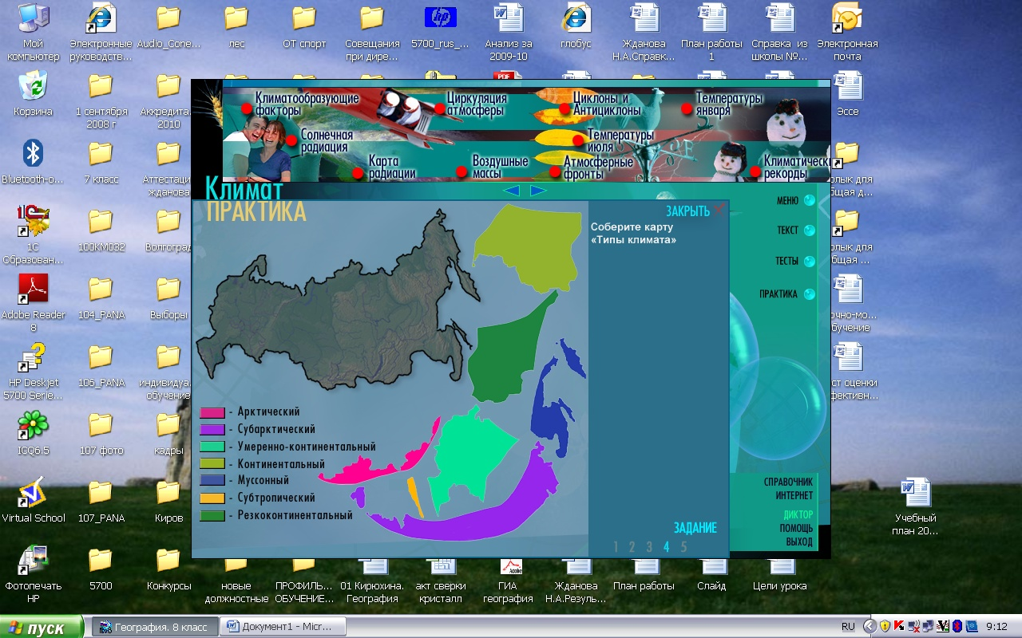
- Задание № 4.

Выполните задание № 5 на компьютере, по предлагаемому алгоритму,
применительно к населённому пункту, указанному на карточке- задании.
Используется Программа1С: Образовательная коллекция «География России. Природа и население».

Алгоритм выполнения задания:
- определение типа климата заданного населённого пункта (приложение, рис. 1);
- определение режима выпадения осадков (приложение, рис. 2);
- определение средней температуры воздуха в течение года (приложение, рис.3);
При правильном выборе данных, получается климатограмма заданного населённого пункта (приложение, рис.4). Отметку выставляет компьютер. Учитель переносит их в таблицу на доске.
Физкультминутка для снятия напряжений с глаз и для снятия статического напряжения с позвоночника (1 минута).

- Задание 5.
Составление характеристики климата определённой территории страны. Задание выполняется на листах с таблицей.
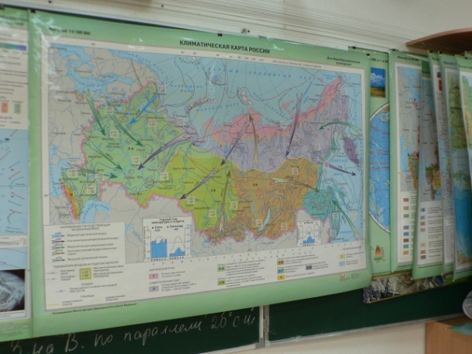
- Используя карты атласа и учебника, заполните таблицу. Сделайте вывод о причинах различия климата характеризуемых объектов.

I вариант
Город | Характеристика климата |  |  |  |  |  |  | Тип климата
 | Суммарная радиация | Средняя t°C |  | Годовая амплитуда | Количество осадков | Испаряемость | К увлажнения
 |  | июль | июнь
Мурманск
Санкт – Петербург
Красноярск
Краснодар
Самара

II вариант
Город | Характеристика климата |  |  |  |  |  |  | Тип климата
 | Суммарная радиация | Средняя t°C |  | Годовая амплитуда | Количество осадков | Испаряемость | К увлажнения
 |  | июль | июнь
Норильск
Москва
Якутск
Ростов – на Дону
Владивосток

Этап взаимоконтроля.
Учащиеся обмениваются работами и проверяют правильность выполнения, в ходе комментариев учащихся и учителя.
Учитель объясняет правила выставления отметки за данную работу. Учащиеся самостоятельно оценивают друг друга. Учитель просматривает полученные результаты. Проверяется умение анализировать и делать вывод о причинах различия климата в разных городах страны. Отметки переносятся в таблицу на доске.
- Обобщение знаний.
- Какие типы заданий вызвали наибольшее затруднение?
- Какие типы заданий больше всего понравились?
- Какие умения и навыки потребовались при выполнении заданий?
- Что в изученной теме не понятно?
- Завершающий этап урока.
Подведение итога урока.
Выставление итоговых отметок в таблицу на доске и в дневник учащихся. За четыре задания выставляется средняя оценка знаний, умений и навыков.
Домашнее задание: не предусмотрено.

По окончании урока учитель переносит отметки учащихся в электронный дневник (Дневник.ру – школьная социальная сеть)

